2. pielikums
Ministru kabineta
2024. gada 10. decembra
noteikumiem Nr. 810

"5.¹ pielikums
Ministru kabineta
2019. gada 1. oktobra
noteikumiem Nr. 464

Valsts robežsardzes un Valsts robežsardzes koledžas amatpersonu formas tērpa apraksts pulkvežiem un ģenerāļiem

Valsts robežsardzes un Valsts robežsardzes koledžas amatpersonu ar speciālo dienesta pakāpi – pulkvežu un ģenerāļu – svētku (parādes) formas tērpu (1.–30. attēls) veido šādas sastāvdaļas:
1. Balts krekls.
2. Sieviešu blūze ar garām piedurknēm.
3. Žakete (vīriešu).
4. Žakete (sieviešu).
5. Bikses (vīriešu) pulkvedim.
6. Bikses (vīriešu) ģenerālim.
7. Svārki.
8. Kaklasaite (vīriešu).
9. Kaklasaites saspraude.
10. Kakla apsējs (sieviešu).
11. Sieviešu kakla apsēja saspraude.
12. Ozollapas formas zīmotne ģenerāļa formas tērpam.
13. Vīriešu ziemas mētelis pulkvedim.
14. Vīriešu ziemas mētelis ģenerālim.
15. Sieviešu ziemas mētelis.
16. Cepure ar nagu (vīriešu).
17. Cepure ar nagu ģenerālim.
18. Sieviešu vasaras cepure.
19. Ziemas cepure (vīriešu, sieviešu).
20. Ziemas cepure ģenerālim (vīriešu, sieviešu).
21. Šalle.
22. Cimdi.
23. Akselbante.
24. Uzšuve "Robežsardze".
25. Uzšuve – personas identifikācijas zīme.
26. Bikšu josta.
27. Kurpes (vīriešu, sieviešu).
28. Pulkveža uzpleči.
29. Ģenerāļa uzpleči.
30. Lielās pogas.
31. Mazās pogas.
32. Kokarde.
33. Kokarde ģenerālim.
34. Parādes josta.
35. Vairoga formas zīmotne.

1. Balts krekls (1. attēls). Krekls ar septiņu pogu aizdari pa aizdarsloksni un vienu pogu uz apkakles stāvdaļas. Priekšpuse ar uzšūtām krūšu kabatām un pārloku ar vienu pogu. Virs labās krūšu kabatas – personas identifikācijas zīme. Virs kreisās krūšu kabatas – uzšuve "Robežsardze". Mugurpuse ar piešūtu atdaļu. Iešūtas vienvīles piedurknes ar piešūtu aproci un vienas pogas aizdari. Uz plecu vīlēm – uzpleči ar pārvalkiem, vienu pogu un dienesta pakāpes atšķirības zīmēm.
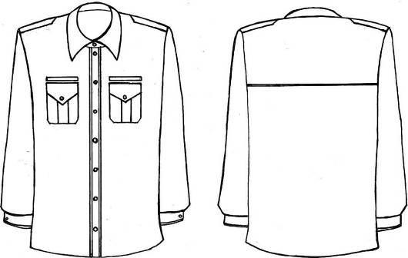
1. attēls

2. Balta sieviešu blūze ar garām piedurknēm (2. attēls). Pieguloša silueta blūze ar vienrindas piecu pogu aizdari pa aizdarsloksni un vienu pogu uz apkakles stāvdaļas. Priekšpuse ar divām uzšūtām krūšu kabatām un pārloku ar vienu pogu. Mugurpuse ar piešūtu atdaļu. Iešūtas vienvīles piedurknes ar piešūtu aproci un vienas pogas aizdari. Uz plecu vīlēm – uzpleči ar pārvalkiem, vienu pogu un dienesta pakāpes atšķirības zīmēm. Iešūta apkakle ar atsevišķi piegrieztu stāvdaļu. Virs labās krūšu kabatas – personas identifikācijas zīme. Virs kreisās krūšu kabatas – uzšuve "Robežsardze".
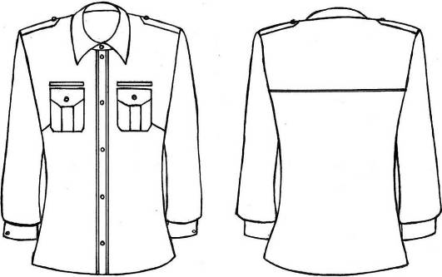
2. attēls

3. Žakete (vīriešu) (3. attēls). Zaļas krāsas auduma taisna silueta žakete ar divām uzšūtām krūšu kabatām ar vienu pogu katrā pārlokā, divām iegrieztām sānu kabatām ar pārloku un divām iekškabatām. Priekšpuse ar vienrindas četru pogu aizdari. Virs labās krūšu kabatas – personas identifikācijas zīme. Iešūta apkakle ar atlokiem. Iešūtas vienvīles piedurknes ar trim apdares pogām. Uz plecu vīlēm – uzpleči ar vienu pogu un dienesta pakāpes atšķirības zīmēm. Uz kreisās piedurknes – iestādes emblēma. Uz labās piedurknes – struktūrvienības vai Valsts robežsardzes koledžas emblēma. Apkakles stūros Valsts robežsardzei – zīmotne stilizēta burta R veidā.
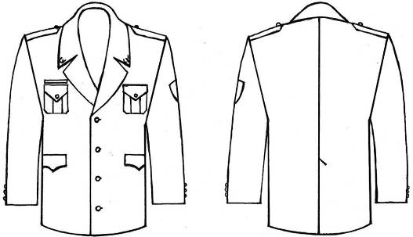
3. attēls

4. Žakete (sieviešu) (4. attēls). Zaļas krāsas auduma puspieguloša silueta auduma žakete ar nobīdītu divu pogu aizdari un divām apdares pogām. Priekšpuse ar četrām iešuvēm un divām iegrieztām sānu kabatām ar pārlokiem. Kreisajā pusē augšā – iegrieztā kabata ar līstīti. Labajā pusē kreisās krūšu kabatas līmenī – personas identifikācijas zīme. Mugurpuse ar vīli. Iešūtas divvīļu piedurknes. Uz kreisās piedurknes – iestādes emblēma. Uz žaketes labās piedurknes – struktūrvienības vai Valsts robežsardzes koledžas emblēma. Emblēma un speciālā dienesta pakāpe uz uzpleča vai uzpleču pārvalka izšūta ar metalizētiem zeltītas krāsas diegiem. Elkoņa vīle beidzas ar šķēlumu un trim apdares pogām. Uz plecu vīlēm – uzpleči ar vienu pogu un dienesta pakāpes atšķirības zīmēm. Iešūta atlokāma apkakle ar atsevišķi piegrieztu stāvdaļu. Apkakles stūros – zīmotne stilizēta burta R veidā. Žaketes uzpleču un apkakles apmales līdz atlokiem apstrādātas ar apmalojumu gaiši zaļā krāsā.
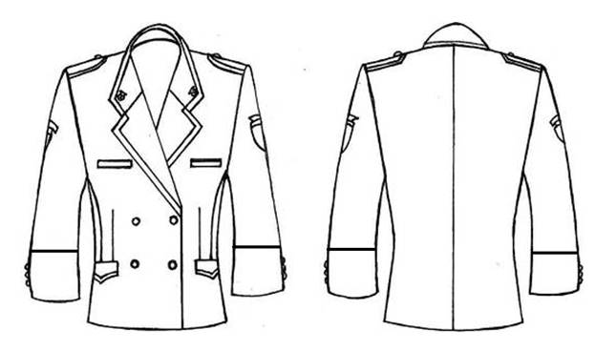
4. attēls

5. Bikses (vīriešu) pulkvedim (5. attēls). Zaļas krāsas auduma bikses ar piešūtu jostu un rāvējslēdzēja aizdari. Uz jostas – astoņas cilpas un divi savilktņi. Priekšpuse ar divām ielocēm (pa vienai katrā pusē), atsevišķi piegrieztām sānu daļām un kabatām sānu vīlēs. Mugurdaļa ar divām iešuvēm un vienu kabatu ar līstīti un pogu. Uz bikšu ārējās vīles – divas uzšuves gaiši zaļā krāsā.
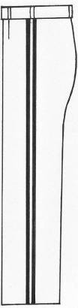
5. attēls

6. Bikses (vīriešu) ģenerālim (6. attēls). Zaļas krāsas auduma bikses ar piešūtu jostu vidukļa līnijā, rāvējslēdzēja aizdari priekšpusē (vidus vīlē). Uz jostas – astoņas cilpas un divi savilktņi. Priekšpuse ar divām ielocēm (pa vienai katrā pusē) un divām ieslīpām kabatām. Mugurpuse ar divām iešuvēm un vienu iegriezto kabatu ar cilpu un pogu. Bikšu ārējās vīlēs no gaiši zaļa auduma iešūtas iekantes un divi uzšuvumi.
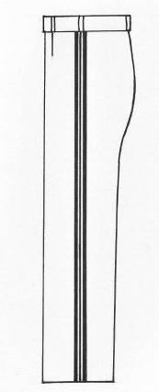
6. attēls

7. Svārki (7. attēls). Zaļas krāsas auduma svārki ar oderi, vidukļa līnijā piešūtu jostu un rāvējslēdzēja aizdari, mugurpuses vīlē uz jostas – vienas pogas aizdare. Priekšpuse ar divām iešuvēm. Mugurpuse ar divām iešuvēm, vīli un šķēlumu. Uz jostas piecas cilpas.
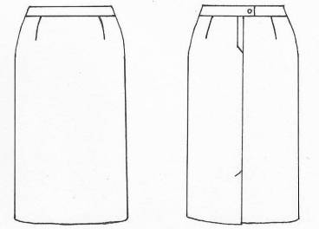
7. attēls

8. Kaklasaite (vīriešu) (8. attēls). Kaklasaite karmīnsarkanā krāsā.
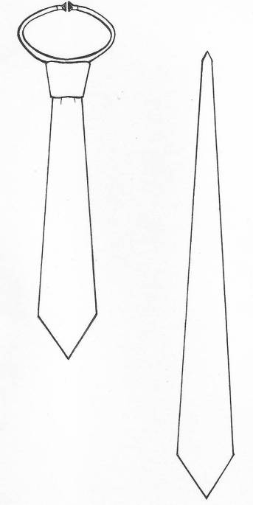
8. attēls

9. Kaklasaites saspraude (9. attēls). Saspraudes vidū – vairogs zaļā krāsā ar zelta krāsas apmali. Vairoga vidū stilizēts burts R zelta krāsā, no vairoga uz abām pusēm – ozollapas.
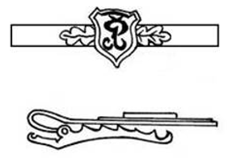
9. attēls

10. Kakla apsējs (sieviešu) (10. attēls). Divkārtīgs figurāls kakla apsējs karmīnsarkanā krāsā. Gar kakla apsēja taisno malu ar divām taisnām šuvēm katrā malā piešūta balta ripsa lente.
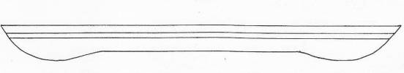
10. attēls

11. Sieviešu kakla apsēja saspraude (11. attēls). Dzeltena metāla gredzenveida saspraude, priekšējā daļā – vairogs zaļā krāsā ar dzeltenu apmali. Vairoga vidū – stilizēts burts R dzeltenā krāsā. No vairoga uz abām pusēm – ozollapas.
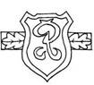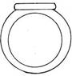
11. attēls

12. Ozollapas formas zīmotne ģenerāļa formas tērpam (12. attēls). Divas apakšējā daļā savienotas ar zelta vai sudraba krāsas diegiem izšūtas atšķirīga izmēra ozollapas.
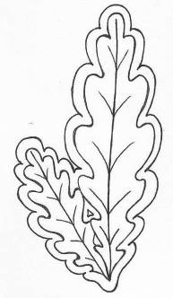
12. attēls

13. Vīriešu ziemas mētelis pulkvedim (13. attēls). Zaļas krāsas auduma pieguloša silueta mētelis ar divām iegrieztām sānu kabatām ar pārloku un divām iekškabatām, ar nobīdītu triju pogu aizdari un piecām apdares pogām. Mugurpuse ar vīli un šķēlumu. Uz mugurpuses vidukļa līnijas ar divām pogām piepogāts savilktnis. Iešūta apkakle ar atlokiem, piepogājama kažokādas apkakle (pulkveža mētelim – piepogājama karakulādas apkakle melnā krāsā, uzpleču un apkakles apmales līdz atlokiem apstrādātas ar apmalojumu gaiši zaļā krāsā. Iešūtas vienvīles piedurknes. Uz plecu vīlēm – uzpleči ar vienu pogu un dienesta pakāpes atšķirības zīmēm. Uz kreisās piedurknes – dienesta emblēma. Uz labās piedurknes – struktūrvienības vai Valsts robežsardzes koledžas emblēma.
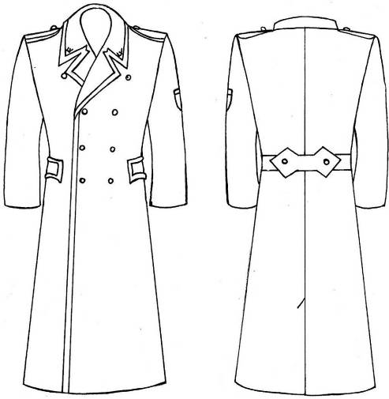
13. attēls

14. Vīriešu ziemas mētelis ģenerālim (14. attēls). Zaļas krāsas auduma pieguloša silueta mētelis ar divām iegrieztām sānu kabatām ar pārloku un divām iekškabatām, ar nobīdītu triju pogu aizdari un piecām apdares pogām. Iešūta apkakle ar atlokiem. Apkakles stūros – zīmotne divu zeltītu ozollapu veidā. Piepogājama karakulādas apkakle melnā krāsā. Mugurpuse ar vīli un šķēlumu. Uz mugurpuses vidukļa līnijas ar divām pogām piepogāts savilktnis. Iešūtas vienvīles piedurknes. Uz plecu vīlēm – no zeltītiem diegiem pīti uzpleči ar gaiši zaļā krāsā ar vienu pogu. Ģenerāļa iestādes vadītāja (izņemot iestādes padotībā esošas koledžas vadītāju) uzplečus var papildināt ar iestādes simboliku un ozollapām. Uz kreisās piedurknes – ar metalizētiem diegiem izšūta attiecīgās iestādes emblēma. Uz labās piedurknes – struktūrvienības vai Valsts robežsardzes koledžas emblēma. Sānu kabatām, apkaklei, priekšējai aizdares malai, savilktņiem un uzplečiem apmalojums gaiši zaļā krāsā.
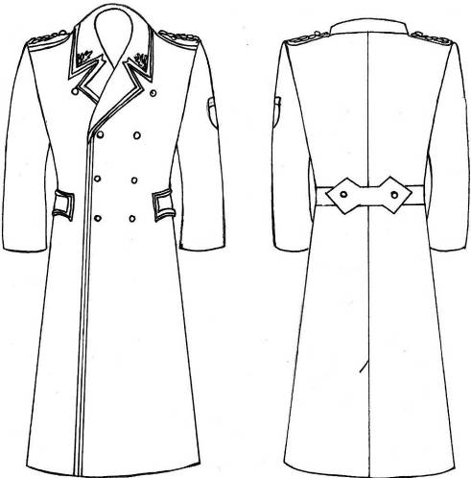
14. attēls

15. Sieviešu ziemas mētelis (15. attēls). Zaļas krāsas auduma mētelis ar piecu pogu aizdari. Priekšpuse ar atsevišķi piegrieztām sānu daļām un iegrieztām sānu kabatām ar pārloku. Mugurpuse ar vīli un šķēlumu. Iešūta atlokāma apkakle ar atsevišķi piegrieztu stāvdaļu. Uz plecu vīlēm – uzpleči ar vienu pogu un dienesta pakāpes atšķirības zīmēm. Ģenerālei uz plecu vīlēm – no zeltītiem diegiem pīti uzpleči ar apmalojumu gaiši zaļā ar vienu pogu. Ģenerāles iestādes vadītājas (izņemot iestādes padotībā esošas koledžas vadītāju) uzplečus var papildināt ar iestādes simboliku un ozollapām. Uz vidukļa līnijas cauri divām jostas cilpām izvērta josta ar sprādzi. Uz kreisās piedurknes – iestādes emblēma. Iešūta atlokāma apkakle, apkakles stūros – zīmotne divu zeltītu ozollapu veidā. Apkaklei un priekšējai aizdares malai apmalojums gaiši zaļā krāsā. Uz piedurknes – trīs pogas. Uz labās piedurknes – struktūrvienības vai Valsts robežsardzes koledžas emblēma.
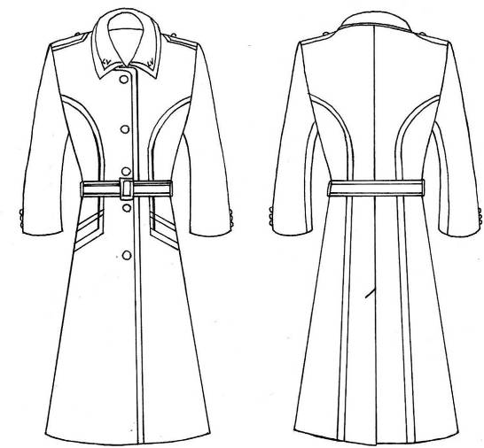
15. attēls

16. Cepure ar nagu (vīriešu) (16. attēls). Zaļas krāsas cepure ar ovālas formas augšējo daļu, pamatni un apmali. Priekšpusē – nags. Augšējās daļas šķautnes apmale un augšējās daļas stiprinājuma vieta pie pamatnes apstrādāta ar apmalojumu gaiši zaļā krāsā. Pamatnes priekšpusē ar divām pogām sānos piestiprināta pīta dekoratīvā aukliņa zelta krāsā. Pamatnes priekšpuses vidū – kokarde.
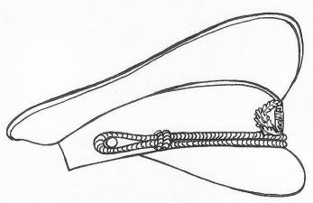
16. attēls

17. Cepure ar nagu ģenerālim (17. attēls). Zaļas krāsas cepure ar ovālas formas augšējo daļu, pamatni un apmali. Priekšpusē – nags, kas apšūts ar ozollapu dekoru zelta krāsā. Augšējās daļas šķautnes apmale un augšējās daļas stiprinājuma vieta pie pamatnes apstrādāta ar apmalojumu gaiši zaļā krāsā. Pamatnes priekšpusē ar divām pogām piestiprināta pīta dekoratīva aukliņa zelta krāsā. Pamatnes priekšpuses vidū – kokarde ar krāsainu lielā valsts ģerboņa attēlu.
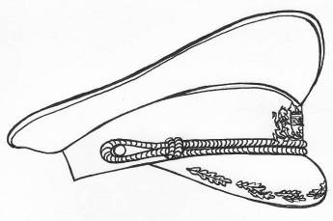
17. attēls

18. Sieviešu vasaras cepure (18. attēls). Zaļas krāsas ovālas formas cepure ar dubultu stiprinātu uzlocītu apmali. Priekšpuses vidū – kokarde. Cepures priekšējā daļā – pīta dekoratīva aukliņa zeltītā krāsā, kas galos piestiprināta ar divām pogām (diametrs – 14 mm). Cepures iekšpusē apakšmala apšūta ar 3–4 cm platu ripsa lenti.
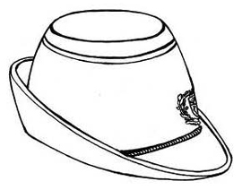
18. attēls

19. Ziemas cepure (vīriešu, sieviešu) (19. attēls). Zaļas krāsas cepure no ūdensnecaurlaidīga vai pusvilnas auduma ar uzmali melnā krāsā un nagu, virs naga piestiprināta pīta dekoratīva aukliņa zelta krāsā, priekšpuses vidū – kokarde.
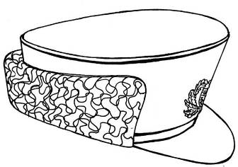
19. attēls

20. Ziemas cepure ģenerālim (vīriešu, sieviešu) zaļā krāsā (20. attēls). Cepures priekšējā un aizmugurējā siena, virsdaļa un karakulādas uzmale melnā krāsā. Karakulādas uzmale piepogājama ar spiedpogām. Cepures augšējās daļas apmale apstrādāta ar apmalojumu gaiši zaļā krāsā. Pamatnes priekšpusē ar divām pogām piestiprināta pīta dekoratīva aukliņa zelta krāsā. Cepures priekšpusē – nags, apšūts ar ozollapu dekoru zelta krāsā. Cepures priekšpuses vidū – kokarde ar krāsainu lielā valsts ģerboņa attēlu.
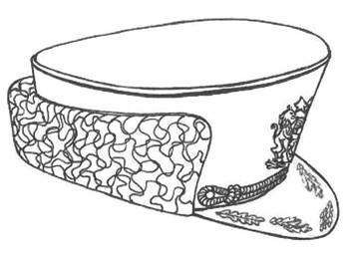
20. attēls

21. Šalle. Adīta šalle zaļā vai baltā krāsā.

22. Cimdi. Ādas cimdi melnā krāsā vai adīti cimdi baltā vai melnā krāsā.

23. Akselbantes (21. attēls). Akselbantes no auklām dzeltenā (zelta) krāsā ar zeltītiem metāla uzgaļiem.
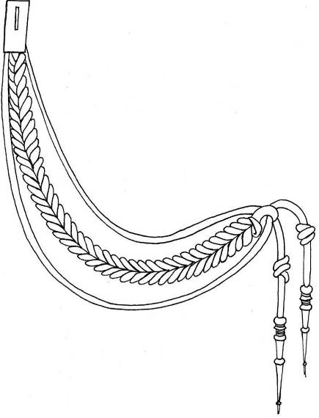
21. attēls

24. Uzšuve "Robežsardze" (22. attēls). Uz formas tērpa krekla (blūzes) virs kreisās krūšu kabatas – uzšuve melnā krāsā ar dzeltenu uzrakstu "ROBEŽSARDZE". Apkārt uzšuvei – dzeltena apmale.
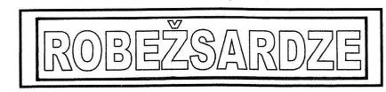
22. attēls

25. Uzšuve – personas identifikācijas zīme. Uzšuve melnā krāsā ar attiecīgās amatpersonas vārda pirmo burtu un uzvārdu (personas identifikācijas zīme). Uzšuvei ir dzeltena apmale un burti dzeltenā krāsā.

26. Bikšu josta. Melna ādas bikšu josta ar sudraba krāsas metāla sprādzi.

27. Kurpes (vīriešu, sieviešu). Klasiskas ādas kurpes melnā krāsā.

28. Pulkveža uzpleči (23. attēls). Trīs 5 mm augstas dzeltena vai sudraba krāsas metāla (vai izšūtas ar zeltītas vai sudrabotas krāsas diegiem) zīmotnes astoņstaru zvaigznes veidā. Šķautnes ar rievotu faktūru. Uz augšējās šķēluma plaknes – vainadziņš (diametrs – 4 mm) ar gludu izcilni vidū.
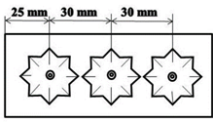
23. attēls

29. Ģenerāļa uzpleči (24. attēls). Pīne no četrām zelta vai sudraba krāsas auklām.

24. attēls

30. Lielās pogas (25. attēls). Poga no dzeltena vai sudraba krāsas oksidēta metāla. Uz pogas – reljefs mazā valsts ģerboņa attēls un apmale.

25. attēls

31. Mazās pogas (26. attēls). Poga no dzeltena vai sudraba krāsas oksidēta metāla. Uz pogas – reljefs mazā valsts ģerboņa attēls un apmale.

26. attēls

32. Kokarde (27. attēls). Mazliet ieliekta dzeltena vai sudraba krāsas metāla vai uz auduma izšūta vai presēta kokarde ar ozollapu vainagā ietvertu uz priekšu izvirzītu mazā valsts ģerboņa attēlu. Mazais valsts ģerbonis var būt krāsains.
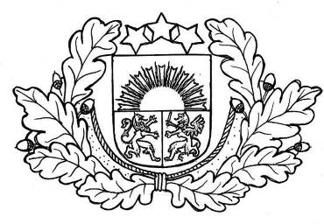
27. attēls

33. Kokarde ģenerālim (28. attēls). Mazliet ieliekta dzeltena vai sudraba krāsas metāla kokarde ar krāsainu lielā valsts ģerboņa attēlu.

28. attēls

34. Parādes josta (29. attēls). Dzeltena auduma lente ar ieaustu apmalojumu un zīmējumu gaiši zaļā krāsā. Valsts robežsardzes kuģošanas līdzekļu amatpersonai – melna bez zīmējuma un ar iekšpusē apšūtu melnu korsāžas lenti. Ovāla sprādze no dzeltena metāla ar reljefu simetrisku ozollapu dekoru un mazā valsts ģerboņa attēlu. Josta papildināta ar divām maksts turētāja piekabināmām lentēm, uz katras lentes divas ovālas sprādzes no dzeltena metāla ar reljefu simetrisku ozollapu dekoru un mazā valsts ģerboņa attēlu. Pie vienas no divām maksts turētāja piekabināmām lentēm piestiprināta ķēde ar dzeltena metāla āķīti.
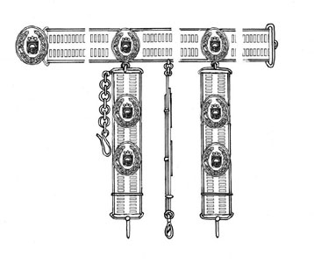
29. attēls

35. Vairoga formas zīmotne (30. attēls). Zaļā krāsā ar zelta krāsas apmali, vairoga vidū – stilizēts burts R zelta krāsā. Izvietojama uz pulkveža formas tērpa apkakļu stūriem.
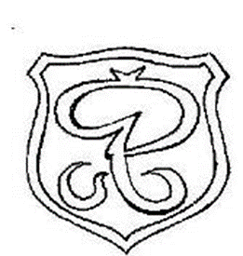
30. attēls"

